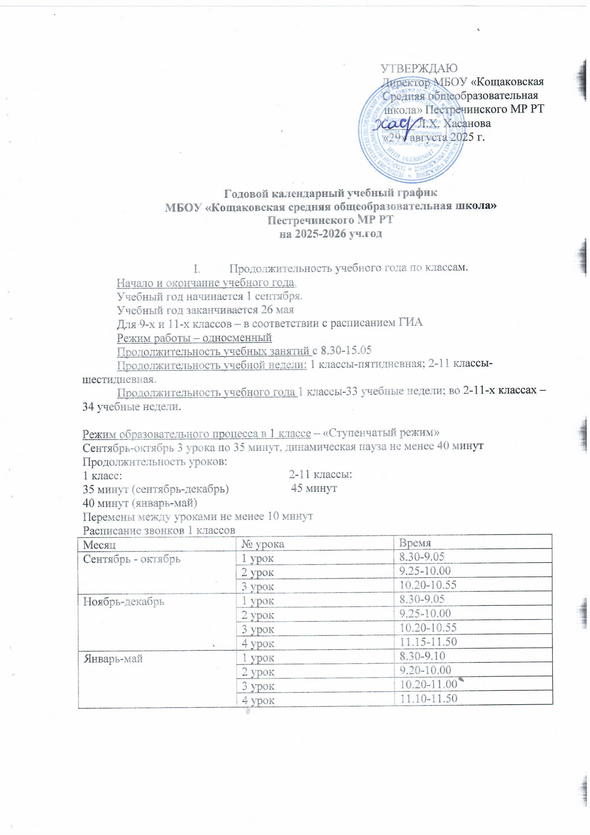

Расписание звонков 2-11 классов
№ урока | Время | Продолжительность перемены
1 урок | 8.30-9.15 | 10 минут
2 урок | 9.25-10.10 | 10 минут
3 урок | 10.20-11.05 | 10 минут
4 урок | 11.15-12.00 | 10 минут
5 урок | 12.10-12.55 | 10 минут
6 урок | 13.05-13.50 | 10 минут
7 урок | 14.00-14.45 | 10 минут

Сроки промежуточной аттестации-с 26.04.2024-20.05.2024г.
Сроки проведения итоговой аттестации 9 и 11 классов (форма ЕГЭ и ОГЭ) определяются приказом
МО и Н РФ,
МО и Н РТ.

Сроки проведения каникул в 2025-2026 уч.году:
осенние каникулы – с 27.10.2025 – 06.11.2025г. (11 дней);
зимние каникулы – с 31.12.2025 - 08.01.2026г. (12 дней);
дополнительные каникулы для учащихся 1-ых классов – с 14.02.2026-22.02.2026г. (9 дней)
весенние каникулы – 28.03.2024- 05.04.2026 г. (9 дней)
Внеурочная деятельность учащихся 1-11 классов.
Внеурочная деятельность реализуется через дополнительные программы школы, деятельность классного руководителя, деятельность воспитателя ГПД, дополнительные образовательные программы учреждений недельный объем нагрузки внеурочной деятельности (в академических часах) независимо от продолжительности учебной недели, не более 10 часов.

Расписание внеурочной деятельности
Работа кружков и доп.занятий – 14.30.17.00.

